РАЗВИВАЕМ ТВОРЧЕСКОЕ МЫШЛЕНИЕ (ДИВЕРГЕНТНОЕ)
на музыкальных занятиях
(Продолжение)
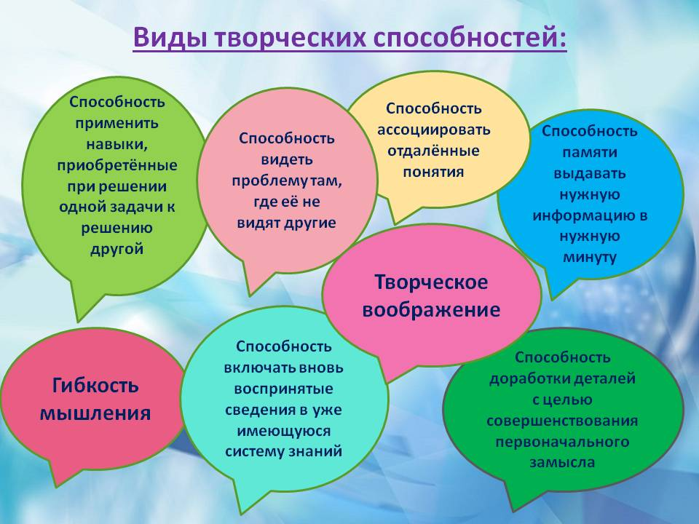
Игра «Выполни задание»
Музыкальный руководитель говорит: «Представьте, что вы в сказочном лесу. Оглядитесь вокруг. Поют птицы, летают бабочки, растут красивые цветы. Ярко светит солнце. Вы ощущаете мягкую зеленую сочную траву под ногами. Вдыхаете свежий воздух, аромат природы, вслушиваетесь в звуки. Вам хорошо и комфортно. Давайте сыграем в игру.
Садитесь все на стульчики, как только вы услышите команду и найдете это у себя, то должны будете выполнить задание. Например:
Пускай зашагают те ребята, у кого сегодня хорошее настроение.
Пусть похлопают в ладоши все, у кого карие глаза.
Пусть исполнят боковой галоп все, у кого есть что-то розовое в одежде.
Пусть погладят себя по голове все, кто никогда не обижает других.
Пусть улыбнуться все, кто умеет помогать детям и взрослым.
Пусть хлопнут в ладоши те, кто не обзывает других.

Упражнения для основной части занятия, направленные на развитие творческих способностей и дивергентного мышления:

Кто может издавать такой звук? Прослушивается звук – скрип снега, шум дождя, звон бубенчика, звук подбирать неоднозначный и необычный;
На что похоже то, что у тебя в руках – задание «мешочек» – дети просовывают руку в мешочек и пытаются отгадать тот музыкальный инструмент, который они нащупали);
Давайте вспомним, какие песни, начинаются на букву «Р» «Т» и т.д.;

При помощи каких музыкально – ритмических движений можно перемещаться в пространстве? 1) Вспомните как можно больше движений. 2) Покажите как можно больше движений для передвижения: перейди музыкальный зал разными способами, повторяться нельзя;

Как может звучать ветер, собака, дерево? Надо постараться назвать как можно больше типов звучаний которые соответствуют звукам музыкальных инструментов.

Нарисовать музыку (звучит вальс «Кукольный вальс», которую дети потом зарисовывают);
Поздороваться, как если бы ты был президентом, пианистом, дирижёром, тигром, военным, поваром, учителем, попугаем, собакой, кошкой, кактусом, березой, волшебником, пожилым человеком, учителем, пиратом, немым, пингвином, осьминогом;

«Какое неожиданное чудо!». Детям предлагается ряд вопросов для совместного рассуждения: что могло бы быть, если….
1) Если бы люди научились лазать по деревьям как кошки.
2) Если бы коровы научились говорить как люди.
3) Если бы сны можно было записывать на видеокамеру и показывать по телевизору.
4) Если бы дождь шел вверх.
5) Если бы из водопровода лился сок.
6) Если исчез вкус сладкого.
7) Если бы людям не нужно было спать.
8) Если бы всегда был день.
9) Если бы все жидкое вдруг застыло и стало твердым.
10) Если бы не было мыла.
11) Если бы вдруг исчезли все дома.
12) Если бы после лета вдруг начиналась зима, а осени бы не было.
13) Если бы полетели жить на другую планету.
14) Если бы динозавры ожили.
15) Если бы рыбы научились летать.
16) Если бы солнце было зеленое.
17) Если бы собаки дружили с кошками.
18) Если бы лягушки ловили мышей.
19) Если бы кони научились запрыгивать на облака.
20) Если бы все полы во всех домах стали скользкими.

Варианты окончания музыкального занятия:

Игра «Тепло рук и сердец»
Дети встают в круг и передают в ладошке соседу свое имя, улыбаясь самой доброй улыбкой. Педагог-психолог просит детей подарить ему что-нибудь на прощание! У вас нет ничего с собой, но у вас есть тепло сердец, которое можно почувствовать это тепло ваших ладошек. Рукопожатие по кругу.

Игра «Встретимся опять»
Все дети дружно встают в круг, протягивают вперед левую руку “от сердца, от души” (получается пирамида из ладошек) и пропивают традиционные слова:
“Раз, два, три, четыре, пять – скоро встретимся опять!”.

Заключительная песенка:
Все мы дружные ребята
Мы ребята-дошколята.
Никого не обижаем.
Как заботиться, мы знаем.
Никого в беде не бросим.
Не отнимем, а попросим.
Пусть всем будет хорошо,
Будет радостно, светло!

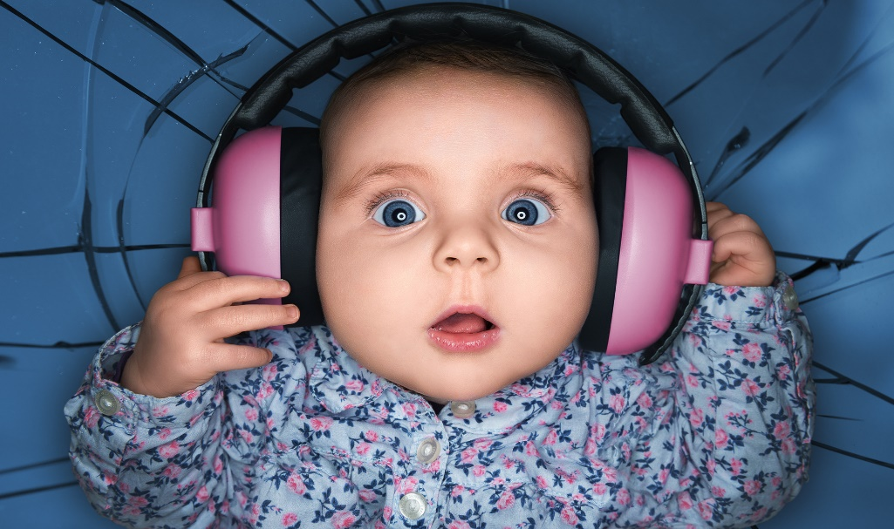

Статью подготовила:
Музыкальный руководитель
Бородкина И.Н.

